Taller 3

Consonantes M - P

Nombre del estudiante:

|  |
| --- |
|  |

Fecha:

|  |  |  |
| --- | --- | --- |
|  |  |  |

1.- Pinta la cantidad de sílabas, según corresponda.

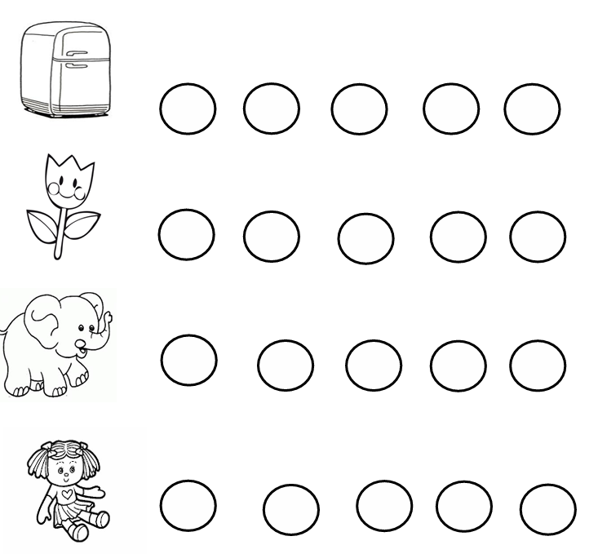

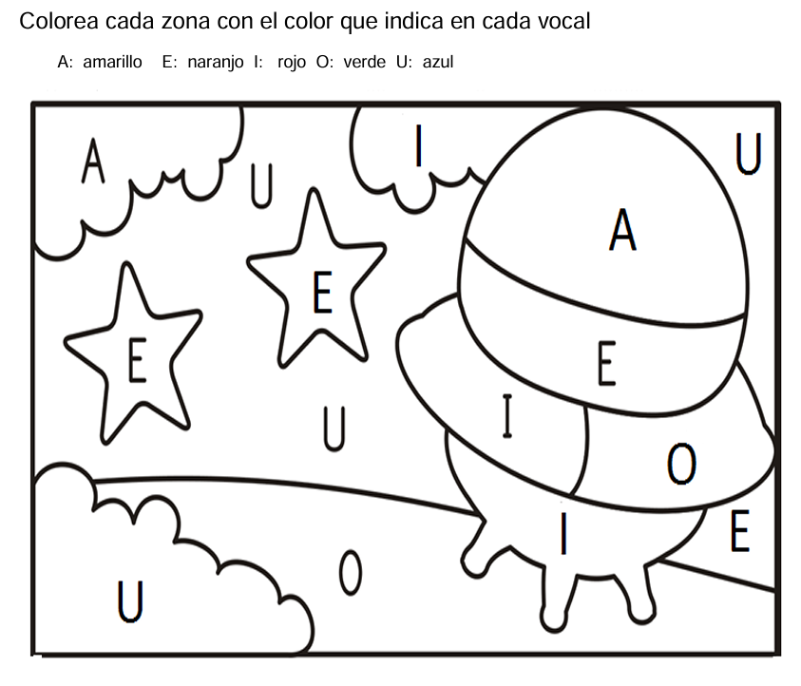II.- Colorea cada zona con el color que indica en cada vocal

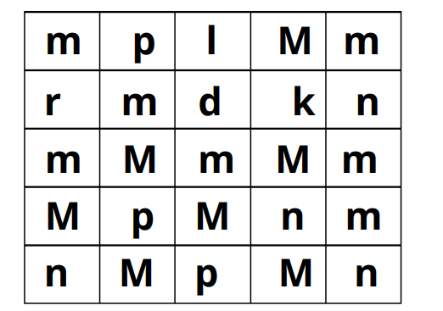III.- Colorea la /m/ mayúscula y minúscula que encuentres en el recuadro.

III.- Une con una línea las imágenes que comienzan con el sonido /m/.



IV.- Colorea la /p/ mayúscula y minúscula que encuentres en el recuadro.

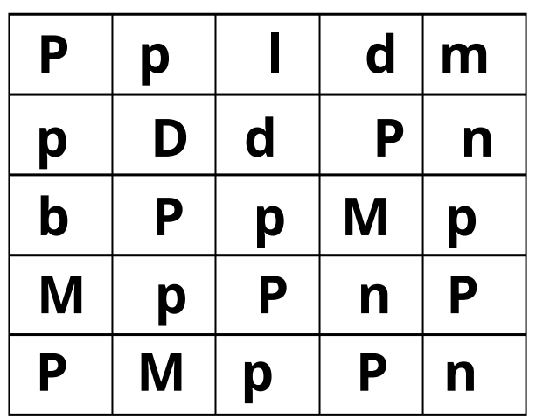

V.- Une con una línea las imágenes que comienzan con el sonido /p/.

VI.- Observa las imágenes, luego une según el número de sílabas que

corresponda.

